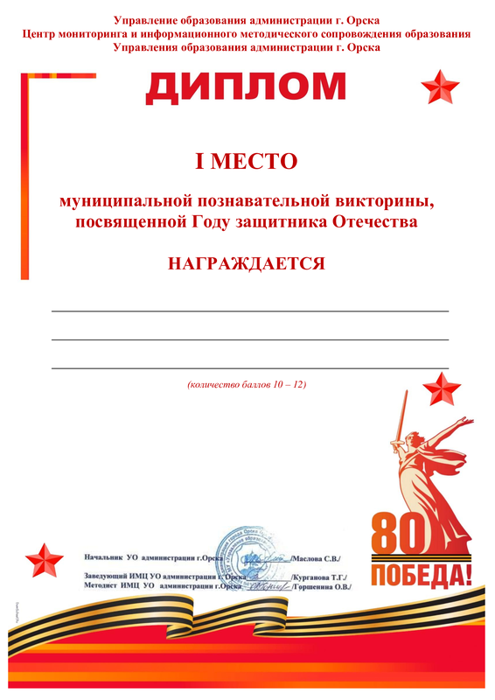

Перец Артём
воспитанник группы №7 «Пчелки» МДОАУ д/с №56

